Catequesis 080111

CICLO B
Domingo 3 de Navidad

El Bautismo del Señor

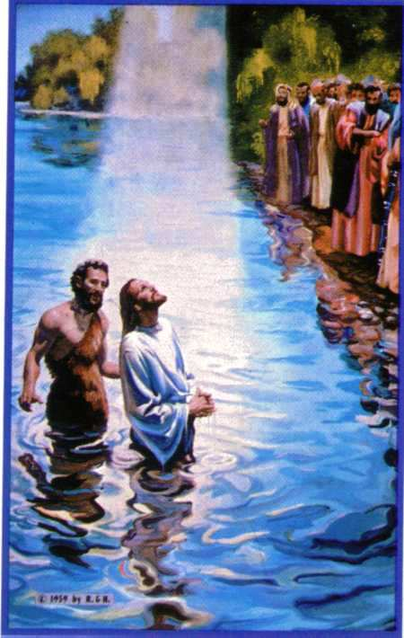

El tiempo de Navidad termina con el recuerdo del Bautismo del Señor, signo con el que inició su vida de mensajero del Padre. Con este tiempo se cierra el recuerdo litúrgico de su vida secreta en Nazareth y se vuelven los ojos a su mensaje salvador

Primera lectura. Isaías 55. 1-11

Se inicia ahora el recuerdo del Profeta Isaías, que presenta a Jesús como el enviado ante el mundo y el mensajero de una esperanza salvadora.

¡Vengan a tomar agua, todos los sedientos; y el que no tenga dinero, venga también! Coman gratuitamente su ración de trigo ,y sin pagar, tomen vino y leche.
¿Por qué gastan dinero en algo que no alimenta y sus ganancias, en algo que no sacia? Hacedme caso y comeréis todos buena comida, os deleitaréis con sabrosos manjares.
Presten atención y vengan a mí todas las gentes: escuchen bien y vivirán. Yo haré con todos vosotros una alianza eterna, obra de mi inquebrantable amor a David. Yo lo he puesto como testigo para los pueblos, jefe y soberano de naciones.
Tú llamarás a una nación que no conocías, una nación que no te conocía correrá hacia ti, a causa del Señor, tu Dios, y por el Santo de Israel, que te glorifica.
¡Busquen al Señor mientras se deja encontrar, llámenlo mientras está cerca! Que el malvado abandone su camino y el hombre perverso, sus pensamientos; que vuelva al Señor, y él le tendrá compasión, a nuestro Dios, que es generoso en perdonar.
Porque los pensamientos de vuestra cabeza no son los míos, ni los caminos de vuestros pies son mis caminos. Este es oráculo del Señor.
Como el cielo se alza por encima de la tierra, así sobrepasan mis caminos y mis pensamientos vuestros caminos y pensamientos.
Así como la lluvia y la nieve descienden del cielo y no vuelven a él sin haber empapado la tierra, sin haberla fecundado y hecho germinar,
para que dé la semilla al sembrador y el pan al que come, así sucede con la palabra que sale de mi boca: ella no vuelve a mí estéril, sino que realiza todo lo que yo quiero y cumple la misión que yo le encomendé.

Segunda lectura. Primera Juan 5. 1-9

El mensaje del a Iglesia se centra en esta ocasión en una del as Cartas atribuidas al Apóstol Juan, que sigue reclamando el amor y la búsqueda de la luz y de la verdad.

“Todo el que cree que Jesús es el Cristo ha nacido de Dios; y todo el que ama a aquel que da el ser ama también al que ha nacido de él.
En esto conocemos que amamos a los hijos de Dios: si amamos a Dios y cumplimos sus mandamientos. Pues en esto consiste el amor a Dios: en que guardemos sus mandamientos. Y sus mandamientos no son pesados, pues todo lo que ha nacido de Dios vence al mundo. Y lo que ha conseguido la victoria sobre el mundo es nuestra fe.
Pues, ¿quien es el que vence al mundo sino el que cree que Jesús es el Hijo de Dios? Este es el que vino por el agua y por la sangre: Jesucristo; no solamente en el agua, sino en el agua y en la sangre. Y el Espíritu es el que da testimonio, porque el Espíritu es la Verdad.
Pues tres son los que dan testimonio: el Espíritu, el agua y la sangre, y los tres convienen en lo mismo. Si aceptamos el testimonio de los hombres, mayor es el testimonio de Dios, pues este es el testimonio de Dios, que ha testimoniado acerca de su Hijo.”

Tercera lectura. Marcos 1. 7-11

El testimonio de Juan el Bautista fue la pieza de arranque del gran mensaje de Jesús. Por eso en el evangelio de Juan, lo mismo que en los tres sinópticos, se comienza con el relato del Precursor del Mesías. El texto de Juan, el primero que en el tiempo se escribió, comienza con el relato sintetico de lo que el Bautista significaba.

“En aquel tiempo. Juan estaba vestido con una piel de camello y un cinturón de cuero; y se alimentaba con langostas y miel silvestre. Y predicaba, diciendo: "Detrás de mí vendrá el que es más poderoso que yo: yo ni siquiera soy digno de ponerme a sus pies para desatar la correa de sus sandalias.
Yo os he bautizado a vosotros con agua, pero él os bautizará con el Espíritu Santo".
En aquellos días, Jesús llegó desde Nazareth de Galilea y fue bautizado por Juan en el Jordán.
Y al salir del agua, vio que los cielos se abrían y que el Espíritu Santo descendía sobre él como una paloma; y una voz desde el cielo dijo: Tú eres mi Hijo muy querido, en ti tengo puesta toda mi predilección".

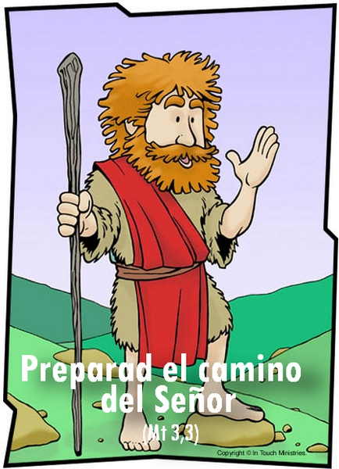

COMENTARIO

La culminación del periodo de Navidad está en el recuerdo de que Jesús pasó una larga vida de trabajo y de silencio. Pero llegó el momento en el que tenía que salir por los caminos y las aldeas a sembrar el mensaje que traía por encargo de su Padre celeste. Entonces las cosas cambiaron para él y para la humanidad.

La predicación de Jesús comenzó en estrecha relación con el mensaje penitencial de Juan. Pero pronto fue tomando vuelos insospechados, vuelos divinos.

No se trata sólo de celebrar el bautismo de Jesús en esta jornada. Es más bien el deseo de reclamar el significado transformante del comienzo de su misión evangelizadora. El enviado de Dios, que es él mismo de naturaleza divina, es el que se hace presente en la tierra

Todo lo que el pueblo de Dios esperaba y todo lo que Jesús hizo y la Iglesia cree y anuncia está incluido en la proclamación del Bautista en el Jordán, que insistentemente proclamaba antes los que acudían a realizar el bautismo de purificación que el ofrecía.

Juan era el hombre lleno del Espíritu de Dios que podía manifestar y comunicar al Padre, al Dios del amor. Pero Jesús era más que un hombre. Era el Hijo de Dios encarnado en el hombre Jesús nacio de María y que había vivido de forma oculta en Nazareth.

La escena del bautismo es presentada por los cuatro evangelistas como decisiva en la misión de Jesús. Por eso la Iglesia la presenta una vez que ha celebrado el maravilloso acontecimiento del nacimiento de Mesías, como un hecho singular y decisivo.

Es preciso tener también en cuenta la importancia que la primera comunidad cristiana daba a este hecho del bautismo de Jesús como inicio de la realización eficaz de su misión. Al fin y al cabo los mensajes y los recuerdos de Jesús han llegado a nosotros sólo a través del filtro de los primero cristianos que fueron conocedores de los hechos por el relato de los otros apóstoles y discípulos contemporáneos o compañeros de Jesús.

+ + + + +

El Bautismo de Jesús es el símbolo de nuestro Bautismo. El no necesitaba purificarse, pero se somete al rito y al gesto. Nosotros si necesitamos de purificación, pues nacimos con la mancha de un pecado original.

Un peligro fácil de la predicación de hoy es preferir entender todo como simbolismo y no como realidad. Creer que los lenguajes simbólicos sólo transmiten metáforas y figuras literarias y no son portadores de realidades objetivas. Sería un error pensar que sólo es verdad lo que responde a testimonio de figuras presentes e ignorar ese misterio latente que sólo es conocido por la intuición o la inspiración de los que no se vieron físicamente presente en el lugar de los hechos.

Sea cualquiera la interpretación que se haga de los hechos, no cabe duda de que la presentación de Jesús como el hombre lleno del Espíritu que nos revela el amor del Padre y que se proclama al final de su vida Dio e Hijo del Padre Dios, es la esencia del cristianismo

Cuando ahora nos encontramos con sus primeros gestos y mensajes hemos de tomar la postura de la fe, la cual se halla muy por encima de las exégesis eruditas de los textos y por encima de las interpretaciones que sugieren los biblistas y los arqueólogos.

También nuestro bautismo, así como la asimilación de los demás sacramentos o signos de la gracia, tiene un aspecto trascendental. Nos vincula con el Jesús histórico como cauce y atajo para llegar al Cristo de la fe. Nos abre las puertas del misterio. Y nos ofrece la alegría de la pertenencia al círculo de los elegidos por el mismo Jesús para ser sus discípulos y hacer de intermediarios de su misma doctrina y de su predicación

El amor de Dos a todos los hombres está latiendo en los hechos bautismales y los gestos de conversión del bautista al bautizar a Jesús y de Jesús al querer bautizarse por Juan.

+ + + + + +

También es conveniente analizar en el bautismo de Jesús ese contenido y ese sentido propio que lo diferencian del sentido y significado del bautismo de cualquier fiel cristiano. El que da la gracia es Jesús, No es Juan. El que la recibe es un pecador.
Y Jesús no era pecador. El bautismo en nosotros, los hombres, es un regalo. En Jesús es un donativo Pero también es cierto que este bautismo de Jesús de alguna manera prefigura, e inevitablemente evoca, nuestro bautismo, y será oportuno recoger también esta referencia.

Por eso el bautismo culmina el ciclo navideño: si la Navidad es la manifestación de Cristo en el ámbito humilde de Belén, y la Epifanía es la manifestación universal, a todos los pueblos, el Bautismo es la manifestación absoluta, en plenitud, de la divinidad de Cristo. De hecho, podríamos afirmar que, propiamente, el Bautismo es un eco o continuación de la fiesta de Epifanía.

El sentido del bautismo que Jesús recibe es distinto al del bautismo cristiano. El mismo Juan dice: Yo os he bautizado con agua, pero él os bautizará con Espíritu Santo. El bautismo de Juan era un bautismo de conversión, una expresión del deseo de convertirse. El hecho de que Jesús se ponga en la cola de los pecadores es un signo más de la encarnación de Dios entre los hombres: él, que no necesitaba purificación ninguna, se identifica con todos aquellos que quieren convertirse.

De alguna manera, pues, el bautismo de Jesús prefigura el nuestro, en el sentido de que, así como en aquel momento el Padre certificó la filiación divina de Jesús ungiéndolo con el Espíritu antes de iniciar su misión, también nosotros en el bautismo somos consagrados hijos de Dios en Jesucristo por el Espíritu Santo.

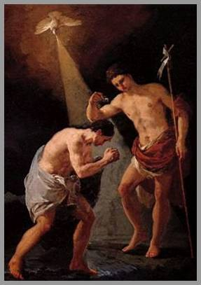

Catequesis modélica

- Experiencia

El sentido del bautismo de Jesús debe ser descubierto como gesto de preparación para una gran misión. Jesús antes de comenzar la predicación quiso ir al Jordán a realizar el gesto de la limpieza, que hacían muchos judíos en su momento como signo de penitencia y conversión.
Vamos a recoger gestos de limpieza que hacemos en la vida cuando vamos a hacer cosas importantes: lavarse las manos, ponerse mejores vestidos.

- Reflexión

Tratar de explicar que Jesús quiso bautizarse no porque tuviera ningún pecado o por que precisara convertirse. El era el Hijo de Dios y Dios mismo. Lo quiso para ser modelo de vida para todos sus seguidores, a quienes decía él mismo: Si no os convertís al Señor del cielo vais todos a perecer”; “haced penitencia y realizar obras de salvación”

- Acción

Se puede hacer por parte de cada uno de los miembros del grupo o clase una lista de aspectos, campos o acciones de las que hay que convertirse en la vida. Malos comportamientos, debilidades que se tienen, cosas malas o insuficientes que hacemos y que es preciso hacer mejor.

4. Participación

Luego se ponen en común con los demás: se leen o indican. Se va haciendo una lista de aquellas que se repiten en los diversos expositores y se prepara entre todos un programa de conversión o plan de mejora de vida. Se explica luego lo que son las palabras que sonaron en los idos de la gente que en ese momento estaban allí y pronunció Juan el Bautista sobre Jesús: Por ejemplo las del gráfico que se propone aquí: He aquí el cordero de Dios, que quita los pecados del mundo.

5. Interiorización

Se prepara una plegaria dando gracias a Dios, a Jesús, por quitar nuestros defectos y nuestros pecados. Buscar el momento mejor para realizar la plegaria y para elevar el corazón a Dios. Interesante hacerla mirando el cuadro adjunto

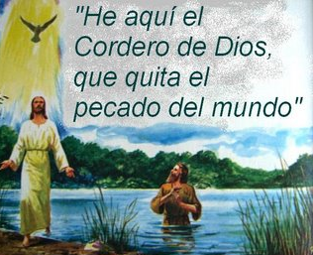

Ejercicios catequísticos

Para pequeños

Colorear el gráfico que acompaña y explicar lo que indica o significa. Hacer una pequeña reflexión sobre las palabras de Jesús y la necesidad de seguir su mensaje de salvación

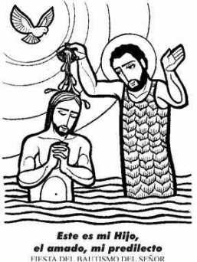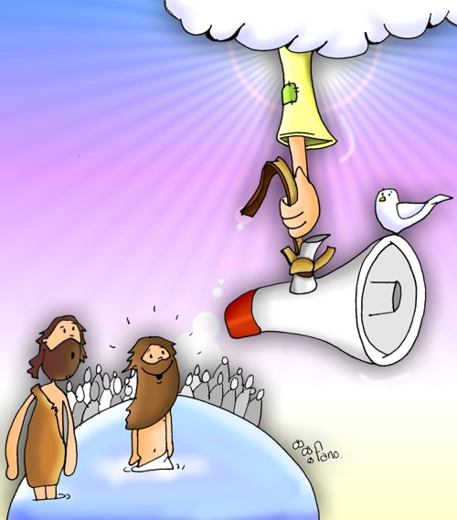

Para medianos

Hacer un trabajo de grupos sobre el sentido del bautismo de Jesús y un trabajo personal sobre los datos del propio bautismo.
Lo primero se hace leyendo despacio el texto del evangelio tratando de convertirlo en objeto de reflexión y de explicación
Y los datos del propio bautismo se recaban de los padres o de los familiares que lo recuerdan. Recogidos todos los datos de cada uno, se puede confeccionar un “acta de Bautismo”, una hoja con todos los datos recogidos. Se puede exhibir en la clase o en el lugar del grupo de catequesis

Para mayores

Buscar todos los datos del Bautismo y preparar una explicación por grupos en torno a temas básicos del sacramento. Quien lo administra, Quien lo puede recibir, que oraciones se hacen, Qué dice el bautizante, Que efecto o frutos produce… Luego de hacer el trabajo exploratorio (preguntas, lecturas, etc.) se expone ante los demás… y se sacan las conclusiones comunes.

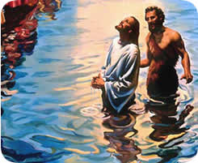

Datos complementarios para la reflexión

Vocabulario interesante: Bautismo. Sacramento. Elección. Exorcismo. Purificación. Signo sensible. Conversión. Pecado Original. Reparación. Redención.

Libros

Hechos de Jesús: Bautismo, tentación. Transfiguración en la exégesis actual. Rafael Silva. Madrid. Monte Casino. 2000

Dios Padre envió a su hijo al mundo. Varios. Ed. Secretariado Trinitario. Salamanca . 2000

Hijo de Dios. Cornac MacCarthy. Nuevas ediciones de bolsillo,. 2003

Jesucristo Hijo de Dios. Miguel A. Miñambre. Madrid. Federación agustiniana. 2005

Jesucristo Hijo de Dios y Salvador José Luis Alonso. Madrid Ediciones Encuentro 2005

